【110年度花東基金「鄉鎮市公所」提案】
壽豐鄉理想路排水改善工程計畫

縣 市 別：花蓮縣
執行單位：花蓮縣壽豐鄉公所
計畫名稱：壽豐鄉理想路排水改善工程計畫

相關機關審查意見 意見回復表
計畫名稱: 【110年度花東基金「鄉鎮市公所」提案】
壽豐鄉理想路排水改善工程計畫
相關意見為「110至111年度花東基金新鎮市公所提案」之會議結論。
會議結論 | 意見回復
1.原則同意，請依本次會議結論及有關機關意見議結論及有關機關意見修正畫內容。 | 遵照辦理。
2.建議核列經費  地方 77 萬元,基金 693 萬元  合計 770 萬元。 | 遵照辦理。
3.審查意見  (1) 本計畫係改善低窪地區排水問題，建議原則予以同意。 | 遵照辦理。
(2) 壽豐鄉理想路非屬公路系統，理想路排水改善工程屬市區道路雨 水下水道改善工程，建議主管機關為內政部。 | 已修正主管機關為內政部，將依照  相關主管機關之規定，進行後續細  部設計工作。
(3) 本案位於河岸側，請先行向水利機關申請河川公地使用許可，俾利後績工程施作。 | 遵照辦理，將向第九河川局(河川公  地管理單位)申請相關土地使用許可  。

目 錄
- 計畫緣起
  - 基地概述
  - 計畫概述
  - 基地介紹
- 計畫目標
  - 績效指標
  - 工作指標
- 現行相關政策及方案之檢討
- 執行策略及方法
  - 中央目的事業主管機關
  - 主(協)辦機關
  - 執行方式
  - 主要工作項目
- 期程與資源需求
  - 年度進度期程
  - 預算詳細表
  - 成本收益表
  - 財務評估結果表
  - 經費需求與財源表
- 預期效果及影響
  - 可量化效益
  - 不可量化效益
- 財務計畫
- 附則

【110年度花東基金「鄉鎮市公所」提案】
壽豐鄉理想路排水改善工程計畫
- 計畫緣起
  - 基地概述
壽豐鄉位於花蓮縣東部，東經121.30度、北緯23.52度，南與鳳林鎮和豐濱鄉為鄰、西南邊是萬榮鄉、西臨秀林鄉、東邊濱臨太平洋、北則與吉安鄉接壤，總面積約為218.4448平方公里；壽豐鄉恰好位在縱谷平原上，東邊和西邊分別有海岸山脈和中央山脈夾擊，境內還有花蓮溪的支流像是木瓜溪、知亞干溪、荖溪等匯集，加上沿海的地形相當美麗，因此成為東部海岸國家風景區的一部分，是民眾來到花蓮境內旅遊必定前往的風景旅遊地點。
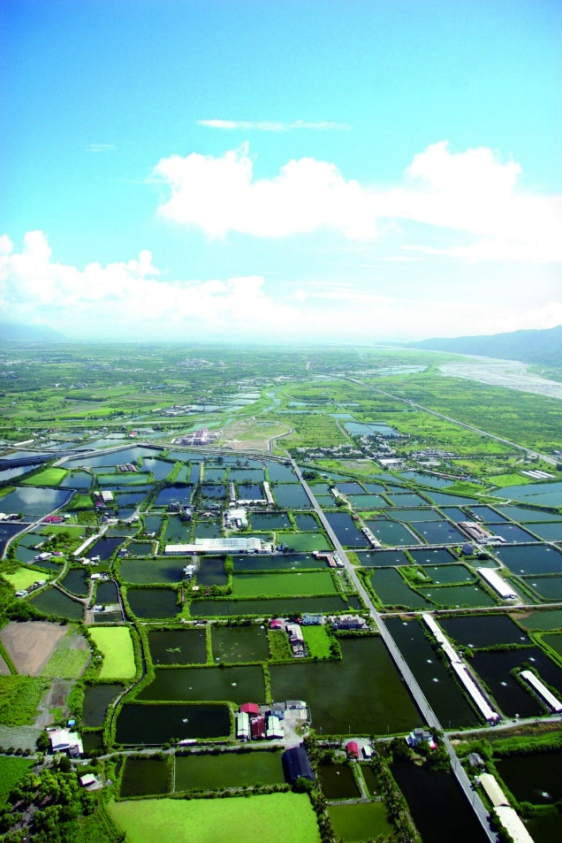
回顧歷史發展，壽豐鄉昔日為阿美族的聚落所在，漢人的開墾活動則大約在明朝永曆年間開始，直到清朝沈葆楨對於東部地區的開發建築北路、中路和南路，改善東部後山的交通，更開啟昔日壽豐鄉的發展。
位居中央山脈與海岸山脈之間，壽豐為一天然形塑的開闊縱谷地形，區內純淨無污染。東側的太平洋水氣終年吹拂，遇中央山脈阻擋凝結成雨，在溪澗匯聚成川，或滲透地表成地下水，向東流回太平洋。流經壽豐鄉時，經開築而成一個個湧泉活水養殖池，豐沛的地下湧泉，造就養殖業得天獨厚的環境，初期農民以黃金蜆為主要養殖種類，慢慢增加了吳郭魚，如今更將養殖魚種擴及香魚、貴妃魚等高經濟價值魚種，朝觀光休閒產業方向發展，希望讓養殖漁業更精緻，更具有經濟發展價值。

  - 計畫概述
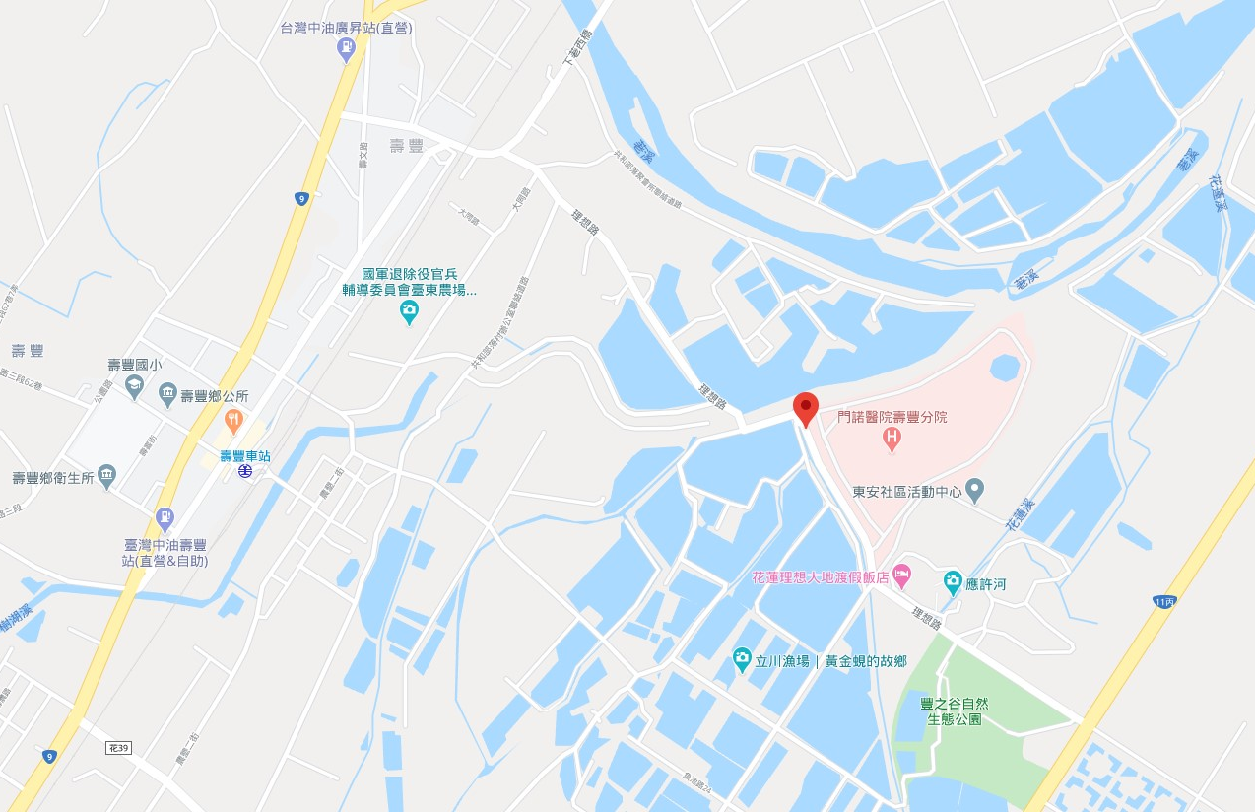
近年來養殖漁業轉型成休閒漁場，讓遠道而來的遊客，可親自下水，體驗古早摸蜆仔的樂趣；成立風味餐廳，提供最新鮮飽滿的現炒黃金蜆、養顏美容的清蒸貴妃魚、鮮美的鹽烤台灣鯛等風味料理，用最簡單、道地的新鮮原味來擄獲遊客們的心，使近年來到訪壽豐鄉旅客人數明顯增加。
台11丙線
理想路(計畫位置)
台9線
壽豐鄉公所
觀光休閒漁場
壽豐車站
渡假飯店
本案為壽豐鄉理想路之部分路段排水改善工程計畫，因該路段位處地勢相對低漥區域，且為連接壽豐鄉主要街區、休閒漁場、知名渡假飯店及台11丙線之重要路段。遇大雨因為排水系統不佳，造成路面水害，影響用路人行車安全，且路面積水為造成道路破壞的原因之一，瀝青混凝土路面若因為排水不順暢，會產生沉陷、開裂、鬆散及坑槽等，隨著水分自裂縫不斷浸入路面面層，瀝青黏附性減小，並阻斷瀝青和集料的相互黏結，進一步破壞結構的整體性，為改善該路段路面水害情形，爰研擬本計畫以維護公共設施之安全及永續利用，加強落實公共建設定期維護管理，以俾永續發展，使既有基礎建設強化改善，產生之效益將影響產業、經濟和社區動員等總體性發展，俾使地方鄉務營運更多元運用並結合地方創生促進觀光產業發展。
  - 基地介紹
(1)基地範圍：壽豐鄉理想路
基地座標 :起點x: 302624 y: 2641366
終點 x:298366 y:2636872
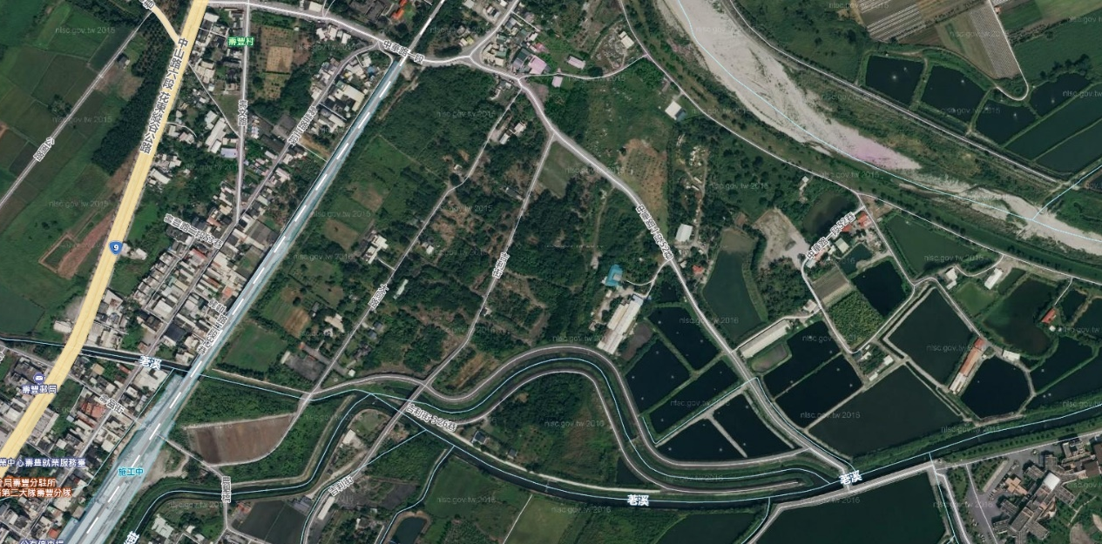
起點
台9線

終點

基地範圍示意圖

(2)基地地籍資料表
項次 | 地段地號 | 面積(M²) | 所有權人 | 地目
1 | 光榮段 410之1 | 10807.62 | 中華民國 | 鐵路及相關設施
2 | 光榮段 410 | 5560.24 | 中華民國 | 鐵路及相關設施
3 | 共和段 44 | 508.87 | 中華民國 | 道路
4 | 共和段43 | 458.99 | 中華民國 | 道路
5 | 共和段32 | 1466.87 | 中華民國 | 道路
6 | 共和段58之2 | 1374.45 | 中華民國 | 林
7 | 共和段57之1 | 22.64 | 中華民國 | 道路
8 | 共和段46之1 | 275.34 | 中華民國 | 林
9 | 共和段57 | 856.48 | 中華民國 | 道路
10 | 共和段58 | 5922.54 | 中華民國 | 林
11 | 共和段59之1 | 170.48 | 台糖 | 建地
12 | 共和段59 | 561.28 | 台糖 | 建地
13 | 共和段56 | 324.65 | 中華民國 | 道路
14 | 共和段53 | 4939.37 | 中華民國 | 農
15 | 共和段58之1 | 1989.76 | 中華民國 | 林
16 | 共和段70 | 635.03 | 中華民國 | 雜
17 | 共和段71 | 4269.78 | 中華民國 | 原
18 | 共和段12 | 40584.77 | 中華民國+花蓮縣整府 | 原
19 | 共和段11 | 73570.18 | 中華民國 | 原
20 | 共和段7 | 12040.18 | 台糖 | 農

- 計畫目標
  - 績效指標
績效指標 | 衡量標準 | 現況值(108年) | 目標值(111年)
觀光旅遊人次 | 依據花蓮縣政府觀光處統計之108年花蓮縣觀光遊憩區遊客人數統計資料(萬人) | 1095 | 1105
新增工作機會 | 增加之就業人數(人/年) | - | 20+
遊客及民眾滿意度調查 | 問卷調查 | - | 70%
  - 工作指標
(1)「壽豐鄉理想路排水改善工程」規劃設計(110)
(2)「壽豐鄉理想路排水改善工程」工程施工 (110)
(3)「壽豐鄉理想路排水改善工程」工程完工並重新啟用 (110)
- 現行相關政策及方案之檢討
本案為壽豐鄉理想路之部分路段排水改善工程計畫，因該路段位處地勢相對低漥區域，且為連接壽豐鄉主要街區、休閒漁場、知名渡假飯店及台11丙線之重要路段。遇大雨因為排水系統不佳，造成路面水害，影響用路人行車安全，且路面積水為造成道路破壞的原因之一，瀝青混凝土路面若因為排水不順暢，會產生沉陷、開裂、鬆散及坑槽等情況，隨著水分自裂縫不斷浸入路面面層，瀝青黏附性減小，並阻斷瀝青和集料的相互黏結，進一步破壞結構的整體性，為改善該路段路面水害情形。依據行政院公共工程委員會108年6月18日工程管字第1080300523號函函示說明(略以)，為維護公共設施之安全及永續利用，加強落實公共建設定期維護管理，爰研擬本計畫以改善缺失情形。
- 執行策略及方法
  - 中央目的事業主管機關：內政部
  - 主(協)辦機關：花蓮縣壽豐鄉公所
  - 執行方式：自辦或委託辦理
  - 主要工作項目 : (如下列)

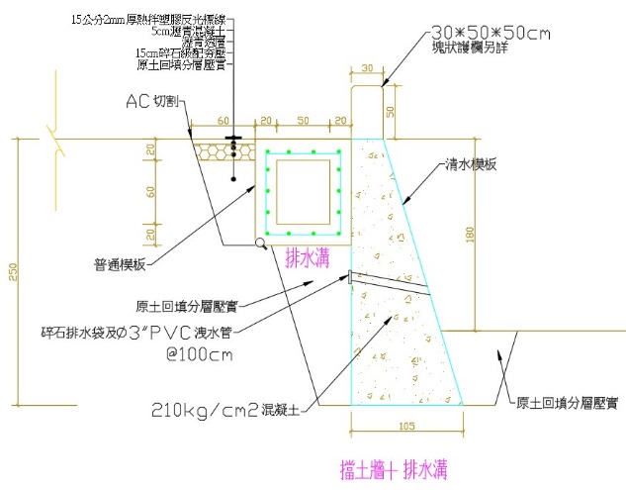

本案主要工程項目：
(一)排水溝工程約710公尺
(二)截水溝工程
(三)道路側溝邊擋土牆
(接近疏洪道處)約90公尺
(四)疏洪道銜接工程(2處)
(五)雜項工程

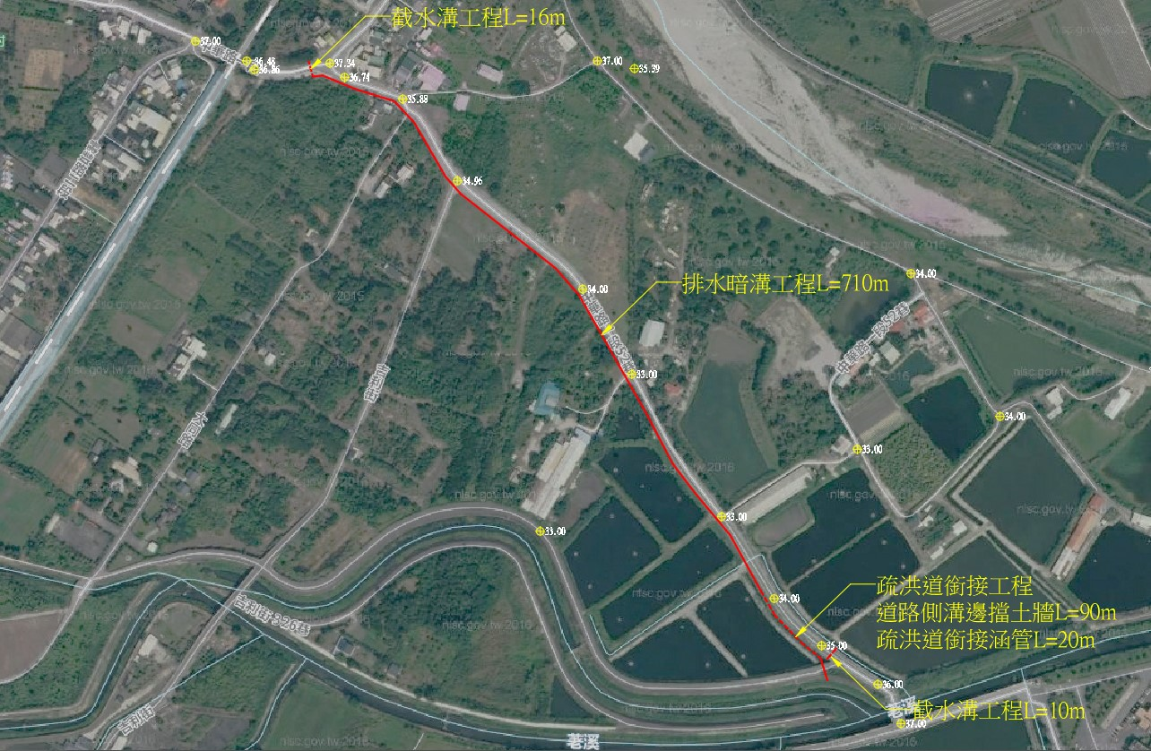

- 期程與資源需求
  - 表5-1年度進度期程

年度 | 110
月份 | 1 | 2 | 3 | 4 | 5 | 6 | 7 | 8 | 9 | 10 | 11 | 12
規劃設計
工程發包
施工
竣工驗收

  - 表5-2預算詳細表
壽豐鄉理想路排水改善工程計畫
工程地點:花蓮縣壽豐鄉
項次 | 工程項目 | 單位 | 數量 | 單價 | 複價 | 說明
壹 | 發包工程費
一 | 排水溝工程
1 | 挖方 | M3 | 1100 | 60 | 66,000
2 | 回填方 | M3 | 450 | 55 | 24,750
3 | 路面AC切割 | M | 710 | 120 | 85,200
4 | 單側90cm排水暗溝(含鍍鋅格柵板) | M | 710 | 6,000 | 4,260,000
7 | 道路復原費 | M2 | 450 | 400 | 180,000
二 | 截水溝工程
1 | 挖方 | M3 | 41 | 60 | 2,460
2 | 回填方 | M3 | 25 | 55 | 1,375
3 | 50cm截水溝(含鍍鋅格柵板) | M | 26 | 500 | 13,000
三 | 道路側溝邊擋土牆(接近疏洪道處) | M | 90 | 9,000 | 810,000
四 | 疏洪道銜接工程(2處)
1 | 挖方 | M3 | 120 | 60 | 7,200
2 | 回填方 | M3 | 100 | 55 | 5,500
3 | 路面AC切割 | M | 8 | 120 | 960
5 | 疏洪道銜接涵管 | M | 20 | 7,000 | 140,000
6 | 道路復原費 | M2 | 6 | 400 | 2,400
五 | 什項費
1 | 營建廢棄土處理(合法土資場不分類) | M3 | 686 | 350 | 240,100 | 650+16+20
2 | 施工交通安全維護費 | 式 | 1 | 8,000 | 8,000
3 | 周邊道路坑洞填補 | 式 | 1 | 20,000 | 20,000
 | 合計(一~五) |  |  |  | 5,866,945
六 | 工程品質管制費(約工作費1.5%) | 式 | 1 | 88,004 | 88,004
七 | 勞工安全管理費(約工作費1.4%) | 式 | 1 | 82,137 | 82,137
八 | 包商利潤及管理費含營造綜合保險(約8%) | 式 | 1 | 469,356 | 469,356
九 | 營業稅5% | 式 | 1 | 325,322 | 325,322
 | 合計(一~九) |  |  |  | 6,831,764
貳 | 自辦工程
一 | 委外設計監造費 | 式 | 1 | 650,644 | 650,644 | 約工程費10%
二 | 工程管理費 | 式 | 1 | 195,193 | 195,193 | 約工程費3.0%
三 | 空氣污染防制費 | 式 | 1 | 22,399 | 22,399 | 約(一~四)*0.35%
 | 總計 |  |  |  | 7,700,000

  - 表5-3成本收益表
【110年度花東基金「鄉鎮市公所」提案】壽豐鄉理想路排水改善工程計畫
項目 | 合計 | 109年 | 110年 | 111年 | 112年 | 備註
收入 | 0 | 0 | 0 | 0 | 0
成本 | 7.700 | 0 | 6.000 | 1.700 | 0
淨現金流量 | (7.700) | 0 | (6.000) | (1.700) | 0
累計淨現金流量 | (7.700) | 0 | (6.000) | (1.700) | 0
收入現值 | 0 | 0 | 0 | 0 | 0
成本現值 | 7.4690 | 0 | 5.820 | 1.6490 | 0
淨現金流量現值 | (7.4690) | 0 | (5.820) | (1.6490) | 0
累計淨現金流量現值 | (7.4690) | 0 | (5.820) | (1.6490) | 0
單位:百萬元

  - 表5-4財務評估結果表
【110年度花東基金「鄉鎮市公所」提案】壽豐鄉客家文化生活廣場環境設施改善工程計畫
折現率 | 0.03
自償率(SLR) | 0%
內部報酬率(IRR) | 小於必要報酬率
淨現值(NPV) | -
回收年期(PB) | 無法回收
5. 表5-5經費需求與財源表
【110年度花東基金「鄉鎮市公所」提案】壽豐鄉理想路排水改善工程計畫
經費來源 |  |  |  |  |  |  | 109~ 111合計 | 總計 | 土地款 | 備註
 |  |  | 109 | 110 | 111 | 112後
非自償 | 公務預算 | 中央 | 0 | 0 | 0 | 0 | 0 | 0 | 0 | 0 | 100%
 |  | 地方 | 0 | 0.6 | 0.17 | 0 | 0.77 | 0.77 | 0 | 10%
 | 花東基金 |  | 0 | 5.4 | 1.53 | 0 | 6.93 | 6.93 | 0 | 90%
 | 其他 |  | 0 | 0 | 0 | 0 | 0 | 0 | 0
自償 | 其他特種基金 |  | 0 | 0 | 0 | 0 | 0 | 0 | 0
 | 地方發展基金 |  | 0 | 0 | 0 | 0 | 0 | 0 | 0
 | 民間投資 |  | 0 | 0 | 0 | 0 | 0 | 0 | 0
 | 其他 |  | 0 | 0 | 0 | 0 | 0 | 0 | 0
合計 |  |  | 0 | 6 | 1.7 | 0 | 7.7 | 7.7 | 0 | 100%
單位:百萬元

- 預期效果及影響
  - 可量化效益
(1) 壽豐鄉理想路之部分路段排水改善工程計畫，該路段為連接壽豐鄉主要街區、休閒漁場、知名渡假飯店及台11丙線之重要路段，將可帶動週邊商業產值及人潮，促進地方繁榮，以花蓮縣觀光遊憩區遊客人數統計資料111年增加10萬人為目標。(啟用前後比較)。
(2) 既有基礎建設強化改善，產生之效益將影響產業、經濟和社區動員等總體性發展，俾使地方鄉務營運更多元運用並結合地方創生促進觀光產業發展，間接造就當地就業機會，增加當地就業人數(+20人，啟用前後比較)。
(3) 興建道路排水溝約710公尺，路面排水與疏洪道銜接處(2處)，以有效改善路面積水問題。
  - 不可量化效益
(1) 基礎建設強化改善；居民鄰里間紛紛產生美化家園的想法，造就城市景觀美化。
(2) 地方產業發展及生活環境的改善，提升用路品質，增加在地青年回鄉工作的意願，區域均衡發展。
(3) 地方政府以及社區居民透過建設過程的溝通、協調、合作，加強民族情感與向心力，提升民眾及遊客對施政建設之滿意度。

- 財務計畫
本案經費來源為本所公務預算及花東基金，分攤原則為：扣除自償性經費後（本案無），花東基金補助90%，地方配合款 10%。(詳表5-5經費需求與財源表)

- 附則
公所 /單位 | 職稱 | 姓名 | 連絡電話 | 電子信箱
壽豐鄉公所/建設課 | 課長 | 陳裕新 | 038654715 | H  hlsf76@shoufeng.hl.gov.tw

